四国巡礼回想メモ  ★殆ど忘れましたが四国へ数回巡礼 | 高知CW愛好会様と安城合宿や4630交信でご縁を戴き、有難う御座います!四国は平家逃亡地・等昔話の世界が、朝夕交信で身近な存在になりました | 2024.2.18作成 JA2KSA 籔根 義大  新宗・経ヶ峰修験道 ラジオ教開祖  〒514-2222津市豊が丘一丁目2-16  Tel 059-230-1822 ja2ksa@jarl.com
■To JA5CAT JI5UDJ de JI2ZKX/JA2KSA 4630/3535 QSO TNX! 以下、四国思い出メモです。
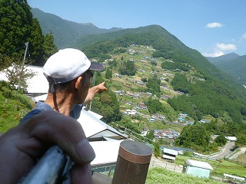  キーワード検索 (jpdo.com)  2011.9頃、東祖谷への落ち武者  を訪ねて・・・落合集落  伊勢は平氏発祥地。 伊賀も平氏  根拠地で滅亡後は荘園や地元部族割拠未統一、忍者盗賊出る始末!  津市芸濃町落合にも平家の隠れ集落が有りました。 ダム水没で離散  今は、桜の名所になっています。  錫杖湖・錫杖湖ふれあい公園 | 観光スポット | 観光三重(かんこうみえ) (kankomie.or.jp) | 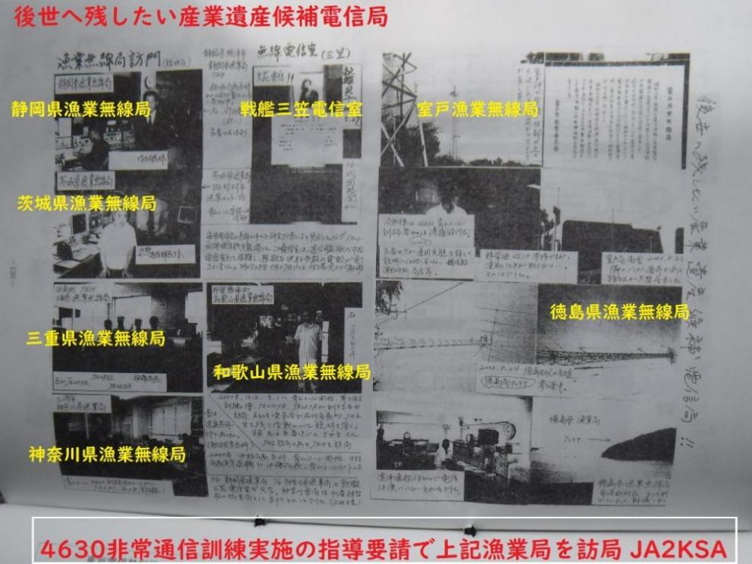
キーワード検索 (jpdo.com) 4630指導要請で漁業無線局訪問
キーワード検索 (jpdo.com) 東海電信合宿30年の歩みメモ 高知CW愛好会130頁 キーワード検索 (jpdo.com)モールス盛衰
画像掲示板 (jpdo.com) 三重電信会10年の歩み コピー等
■四国巡行六回・・・・回想
①宇高連絡船 汽車で警大同室友の徳島市、フェリーで和歌山、南紀一周、二見で家族同宿。36歳で初四国。
②JPHC/IPARC (警友ネット)高松大会合宿参加 ③前記 同期池田署長の病死、初盆巡礼、和歌山からフェリー 50歳位の時。 ④退職前、小糸と正月休みに吉野川沿いから雪の峠を金刀比羅宮へ。 ⑤退職後、4630運用指導、要請で牟岐と室戸漁業局訪問、札所の室戸寺拝礼、高知・桂浜へ。 ⑥プライベート知人を訪ねて丸亀で同宿。
■五年前、14年振りにJA2KSA再開。 その当時JI5DJ 入感キーワード検索 (jpdo.com)
JI5UDJは HL2BMと交信されておられたと思いますが、その後如何ですか? 彼は、JS2HQV等を訪ねて
二回、津市へ来泊。 拙宅へも立ち寄りました。 昨年まで月例交信でしたが、今年は入感無しです。
■足摺岬は、天気予報等で聞きますが、行った事ありません。 懐メロで想像中です。足摺岬～春日八郎 / Asizuri-misaki~Hachirô Kasuga (youtube.com) JI5UDJは高台で、津波には安心ですね!! 電波も最高!!
78歳とお聞きして、戦中末期のお生まれと想像中。 今日も観光バス運転士さんですか?
■中三秋の運動会で≪南国土佐を後にして・・・≫を踊りました。彼女の手を取った際、電撃ショック!!
◆メロデイ拝借、音痴の替え歌
① 伊賀の故郷 後にして ゲリラ生活四十年 思い出します故郷の友が 門出に歌った替え歌校歌
★笠取峰 雲を抜き 希望は高く輝けど・・・俺も・・・東京へ・・・・
- 多気の駅前駐在所 二十二の独り身 頼りなさ けれどもJA 2 KSA 開局しました6年振りに
★JA5 BZRと 交信しました 七メガで・・・・毎夜の・・・・AM・・・・
③さるびの温泉 民営化 ＪＩ２ ＺＫＸ解散も 記憶遺産で 出直しました 安城合宿 有難う
★4630 南海トラフ そのときゃ宜しく 頼みます ヨサコイ ヨサコイ

